ИНДЕКСИ НА ЦЕНИТЕ НА ПРОИЗВОДИТЕЛ В ПРОМИШЛЕНОСТТА[1],[2],

ДЕКЕМВРИ 2023 ГОДИНА

1. **Общ индекс на цените на производител в промишлеността[3]**

**Общият индекс на цените на производител** се понижава с 0.6% през декември 2023 г. спрямо предходния месец. Намаление е регистрирано при преработващата промишленост - с 0.8%, и в производството и разпределението на електрическа и топлоенергия и газ - с 0.4%, докато в добивната промишленост е отчетено увеличение - с 2.6%.

По-ниски цени в преработващата промишленост се наблюдават при: обработката на кожи; производство на обувки и други изделия от обработени кожи без косъм - с 0.6%, при производството на хартия, картон и изделия от хартия и картон, както и при производството на изделия от други неметални минерални суровини - с по 0.5%. Нарастване на цените е регистрирано при производството на изделия от каучук и пластмаси, а също и при производството некласифицирано другаде - с по 0.6%.

**Общият индекс на цените на производител** през декември 2023 г. е с 14.6% под нивото на същия месец на 2022 година. Спад на цените се наблюдава при производството и разпределението на електрическа и топлоенергия и газ - с 40.4%, и в добивната промишленост - с 1.6%. Увеличение е отчетено в преработващата промишленост - с 0.3%.

Значителен ръст на цените в преработващата промишленост е регистриран при: производството на тютюневи изделия - с 42.8%, производството на компютърна техника, електронни и оптични продукти - с 21.1%, и при производството на лекарствени вещества и продукти - с 10.5%. Съществено намаление на цените е отчетено при производството на химични продукти - с 13.7%, при производството на хартия, картон и изделия от хартия и картон - с 9.1%, при обработката на кожи; производство на обувки и други изделия от обработени кожи без косъм - с 8.6%.

**Фиг. 1. Общ индекс на цените на производител в промишлеността**

**(2015 = 100)**

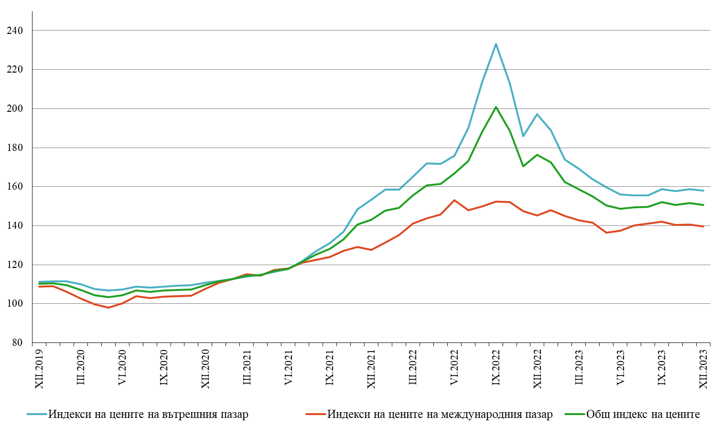

**2. Индекси на цените на производител на вътрешния пазар[4]1**

**Индексът на цените на производител на вътрешния пазар** намалява с 0.4% през декември спрямо ноември 2023 година. Понижение е отчетено в преработващата промишленост - с 0.7%, и в производството и разпределението на електрическа и топлоенергия и газ - с 0.3%, докато в добивната промишленост се наблюдава увеличение - с 0.8%.

По-ниски цени в преработващата промишленост са регистрирани при: обработката на кожи; производство на обувки и други изделия от обработени кожи без косъм - с 0.6%, и при производството на изделия от други неметални минерални суровини - с 0.5%. Увеличение на цените е регистрирано при: производството на основни метали - с 2.1%, производството на автомобили, ремаркета и полуремаркета - с 0.9%, и при ремонта и инсталирането на машини и оборудване - с 0.7%.

**Индексът на цените на производител на вътрешния пазар** намалява с 19.8% в сравнение с декември 2022 година. Спад на цените е отчетен при производството и разпределението на електрическа и топлоенергия и газ - с 39.5%, и в добивната промишленост - с 3.0%, докато в преработващата промишленост се наблюдава увеличение - с 0.1%.

Спрямо декември 2022 г. значителен ръст на цените в преработващата промишленост е регистриран при: производството на тютюневи изделия - с 58.6%, обработката на кожи; производството на обувки и други изделия от обработени кожи без косъм - с 13.4%, и производството на автомобили, ремаркета и полуремаркета - с 11.6%. Спад на цените е отчетен при: производството на химични продукти - с 21.6%, производството на основни метали - с 5.6%, и при производство на хартия, картон и изделия от хартия и картон - с 5.2%,

**Фиг. 2. Индекси на цените на производител на вътрешния пазар в промишлеността**

**(2015 = 100)**

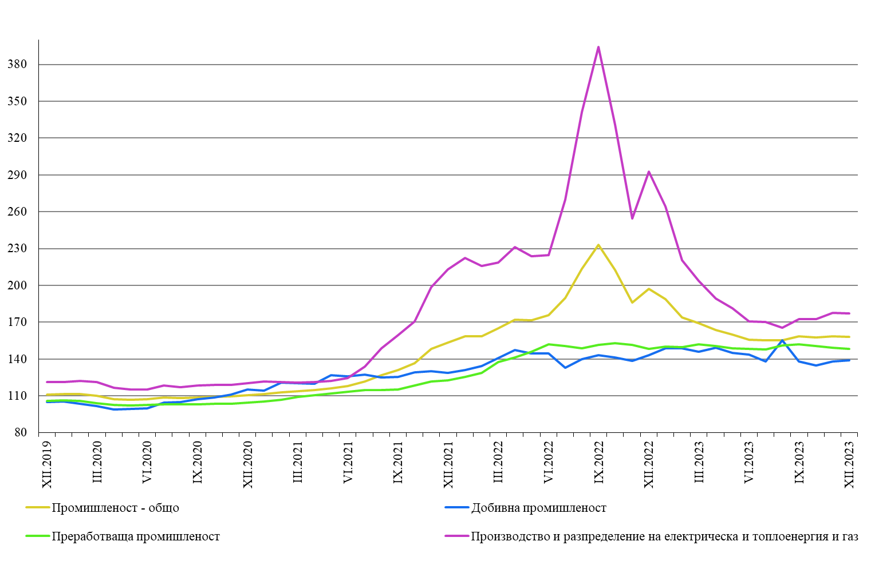

**3. Индекси на цените на производител на международния пазар[5]1**

**Индексът на цените на производител на международния пазар** намалява - с 0.7% през декември 2023 г. спрямо предходния месец, а спрямо декември 2022 г. намалението е с 3.9%.

**Приложение**

**Таблица 1**

**Общ индекс на цените на производител през декември 2023 година[6]1**

|  |  |  |  |
| --- | --- | --- | --- |
| **Икономически дейности** | **2015 = 100** | **Предходният месец = 100** | **Съответният месец на предходната година = 100** |
| **Промишленост - общо** | **150.7** | **99.4** | **85.4** |
| **Добивна промишленост** | **140.2** | **102.6** | **98.4** |
| Добив на въглища | 102.6 | 101.7 | 94.5 |
| Добив на нефт и природен газ | .. | .. | .. |
| Добив на метални руди | 157.3 | 104.1 | 98.5 |
| Добив на неметални материали и суровини | 152.7 | 99.9 | 108.4 |
| Спомагателни дейности в добива | .. | .. | .. |
| **Преработваща промишленост** | **142.5** | **99.2** | **100.3** |
| Производство на хранителни продукти | 152.3 | 100.1 | 97.1 |
| Производство на напитки | 135.5 | 100.0 | 106.7 |
| Производство на тютюневи изделия | 165.7 | 100.0 | 142.8 |
| Производство на текстил и изделия от текстил, без облекло | 129.6 | 99.9 | 101.7 |
| Производство на облекло | 135.8 | 100.0 | 104.9 |
| Обработка на кожи; производство на обувки и други изделия от обработени кожи без косъм | 119.2 | 99.4 | 91.4 |
| Производство на дървен материал и изделия от него, без мебели | 163.3 | 100.1 | 96.4 |
| Производство на хартия, картон и изделия от хартия и картон | 131.0 | 99.5 | 90.9 |
| Печатна дейност и възпроизвеждане на записани носители | 130.5 | 100.1 | 100.5 |
| Производство на кокс и рафинирани нефтопродукти | .. | .. | .. |
| Производство на химични продукти | 138.7 | 100.0 | 86.3 |
| Производство на лекарствени вещества и продукти | 131.0 | 99.8 | 110.5 |
| Производство на изделия от каучук и пластмаси | 150.1 | 100.6 | 108.2 |
| Производство на изделия от други неметални минерални суровини | 155.5 | 99.5 | 108.7 |
| Производство на основни метали | 158.9 | 100.1 | 95.0 |
| Производство на метални изделия, без машини и оборудване | 141.9 | 100.0 | 98.3 |
| Производство на компютърна техника, електронни и оптични продукти | 133.7 | 99.8 | 121.1 |
| Производство на електрически съоръжения | 137.1 | 100.1 | 107.2 |
| Производство на машини и оборудване с общо и специално предназначение | 134.4 | 99.9 | 106.2 |
| Производство на автомобили, ремаркета и полуремаркета | 123.8 | 100.0 | 102.8 |
| Производство на превозни средства, без автомобили | 108.5 | 100.0 | 101.0 |
| Производство на мебели | 146.4 | 100.0 | 104.6 |
| Производство, некласифицирано другаде | 116.5 | 100.6 | 103.3 |
| Ремонт и инсталиране на машини и оборудване | 133.9 | 100.5 | 106.4 |
| **Производство и разпределение на електрическа и топлоенергия и газ** | **180.0** | **99.6** | **59.6** |
| Производство и разпределение на електрическа и топлоенергия и газ | 180.0 | 99.6 | 59.6 |

**Таблица 2**

**Индекси на цените на производител на вътрешния пазар през декември 2023 година[7]1**

|  |  |  |  |
| --- | --- | --- | --- |
| **Икономически дейности** | **2015 = 100** | **Предходният месец = 100** | **Съответният месец на предходната година = 100** |
| **Промишленост - общо** | **158.0** | **99.6** | **80.2** |
| **Добивна промишленост** | **139.1** | **100.8** | **97.0** |
| Добив на въглища | 103.0 | 101.7 | 94.5 |
| Добив на нефт и природен газ | .. | .. | .. |
| Добив на метални руди | 164.5 | 100.8 | 97.2 |
| Добив на неметални материали и суровини | 145.2 | 99.8 | 107.0 |
| Спомагателни дейности в добива | .. | .. | .. |
| **Преработваща промишленост** | **148.4** | **99.3** | **100.1** |
| Производство на хранителни продукти | 158.1 | 100.4 | 99.0 |
| Производство на напитки | 137.0 | 100.0 | 106.8 |
| Производство на тютюневи изделия | 178.3 | 100.0 | 158.6 |
| Производство на текстил и изделия от текстил, без облекло | 142.9 | 100.3 | 107.9 |
| Производство на облекло | 130.4 | 99.8 | 107.5 |
| Обработка на кожи; производство на обувки и други изделия от обработени кожи без косъм | 145.0 | 99.4 | 113.4 |
| Производство на дървен материал и изделия от него, без мебели | 180.0 | 100.5 | 95.7 |
| Производство на хартия, картон и изделия от хартия и картон | 135.4 | 99.9 | 94.8 |
| Печатна дейност и възпроизвеждане на записани носители | 133.3 | 100.1 | 100.1 |
| Производство на кокс и рафинирани нефтопродукти | .. | .. | .. |
| Производство на химични продукти | 157.3 | 100.0 | 78.4 |
| Производство на лекарствени вещества и продукти | 129.3 | 100.0 | 108.1 |
| Производство на изделия от каучук и пластмаси | 131.8 | 99.8 | 100.3 |
| Производство на изделия от други неметални минерални суровини | 156.0 | 99.5 | 104.5 |
| Производство на основни метали | 155.9 | 102.1 | 94.4 |
| Производство на метални изделия, без машини и оборудване | 146.0 | 100.0 | 97.9 |
| Производство на компютърна техника, електронни и оптични продукти | 122.1 | 100.1 | 104.6 |
| Производство на електрически съоръжения | 142.8 | 100.3 | 104.7 |
| Производство на машини и оборудване с общо и специално предназначение | 139.0 | 99.9 | 105.6 |
| Производство на автомобили, ремаркета и полуремаркета | 130.7 | 100.9 | 111.6 |
| Производство на превозни средства, без автомобили | 122.5 | 100.0 | 101.5 |
| Производство на мебели | 159.2 | 100.1 | 105.7 |
| Производство, некласифицирано другаде | 102.7 | 100.0 | 100.9 |
| Ремонт и инсталиране на машини и оборудване | 147.7 | 100.7 | 108.5 |
| **Производство и разпределение на електрическа и топлоенергия и газ** | **177.1** | **99.7** | **60.5** |
| Производство и разпределение на електрическа и топлоенергия и газ | 177.1 | 99.7 | 60.5 |

**Таблица 3**

**Индекси на цените на производител на международния пазар през декември 2023 година[8]1**

|  |  |  |  |
| --- | --- | --- | --- |
| **Икономически дейности** | **2015 = 100** | **Предходният месец = 100** | **Съответният месец на предходната година = 100** |
| **Промишленост - общо** | **139.6** | **99.3** | **96.1** |
| **Добивна промишленост** | **145.9** | **112.3** | **105.8** |
| Добив на въглища | - | - | - |
| Добив на нефт и природен газ | - | - | - |
| Добив на метални руди | .. | .. | .. |
| Добив на неметални материали и суровини | 189.7 | 100.0 | 114.0 |
| Спомагателни дейности в добива | - | - | - |
| **Преработваща промишленост** | **136.8** | **99.2** | **100.4** |
| Производство на хранителни продукти | 136.0 | 99.2 | 91.4 |
| Производство на напитки | 118.9 | 100.0 | 104.7 |
| Производство на тютюневи изделия | 134.5 | 100.0 | 107.5 |
| Производство на текстил и изделия от текстил, без облекло | 122.8 | 99.6 | 98.4 |
| Производство на облекло | 138.4 | 100.1 | 103.7 |
| Обработка на кожи; производство на обувки и други изделия от обработени кожи без косъм | 107.1 | 99.4 | 81.4 |
| Производство на дървен материал и изделия от него, без мебели | 139.1 | 99.2 | 97.8 |
| Производство на хартия, картон и изделия от хартия и картон | 123.1 | 98.9 | 84.2 |
| Печатна дейност и възпроизвеждане на записани носители | 111.9 | 100.0 | 103.2 |
| Производство на кокс и рафинирани нефтопродукти | .. | .. | .. |
| Производство на химични продукти | 116.8 | 100.0 | 102.9 |
| Производство на лекарствени вещества и продукти | 133.6 | 99.5 | 114.4 |
| Производство на изделия от каучук и пластмаси | 167.5 | 101.3 | 114.9 |
| Производство на изделия от други неметални минерални суровини | 154.7 | 99.4 | 116.0 |
| Производство на основни метали | 159.5 | 99.7 | 95.1 |
| Производство на метални изделия, без машини и оборудване | 134.4 | 99.9 | 99.0 |
| Производство на компютърна техника, електронни и оптични продукти | 137.9 | 99.7 | 127.7 |
| Производство на електрически съоръжения | 134.9 | 99.9 | 108.4 |
| Производство на машини и оборудване с общо и специално предназначение | 132.1 | 100.0 | 106.5 |
| Производство на автомобили, ремаркета и полуремаркета | 123.0 | 99.9 | 101.8 |
| Производство на превозни средства, без автомобили | 101.6 | 99.9 | 100.7 |
| Производство на мебели | 122.8 | 100.0 | 102.1 |
| Производство, некласифицирано другаде | 122.7 | 100.8 | 104.2 |
| Ремонт и инсталиране на машини и оборудване | 107.5 | 100.0 | 101.2 |
| **Производство и разпределение на електрическа и топлоенергия и газ** | **236.7** | **97.4** | **49.4** |
| Производство и разпределение на електрическа и топлоенергия и газ | 236.7 | 97.4 | 49.4 |

1. 1 Индексите на цените на производител измерват средното изменение на цените на промишлените продукти, произвеждани и продавани от българските предприятия. Те могат да се разглеждат като ранен измерител на инфлацията и да се използват за международни сравнения. Информация за изчисляване на индексите се получава от месечните изследвания на цените на производител на вътрешния и на международния пазар. За оценка на индексите се извършват наблюдения на базата на постоянна извадка от групи продукти, която е представителна за цялото производство.
2. В текста не са цитирани дейностите, които според Закона за статистиката са конфиденциални и представляват статистическа тайна.
3. Общият индекс на цените на производител се изчислява от индексите на цените на вътрешния и на международния пазар, претеглени със структурата на оборота на вътрешния и на международния пазар към общия оборот през базисната 2015 година.
4. 1 Индексите на цените на производител на вътрешния пазар се изчисляват при постоянна база 2015 г. чрез претегляне със структурата на оборота на промишлените предприятия на вътрешния пазар.
5. 1 Индексите на цените на производител на международния пазар се изчисляват при постоянна база 2015 г. чрез претегляне със структурата на оборота на промишлените предприятия на международния пазар.
6. 1 „..“ - конфиденциални данни.
7. 1 „..“ - конфиденциални данни.
8. 1„..“ - конфиденциални данни.

   „-“ - няма случай.